**BÀI 7. ĐẶC ĐIỂM PHÁT TRIỂN KINH TẾ – XÃ HỘI CÁC NƯỚC CHÂU Á**

**1. Vài nét về lịch sử phát triển của các nước châu Á (HS tự học-đọc thông tin SGK, thông tin trên Internet...)**

**2. Đặc điểm phát triển KT – XH của các nước và lãnh thổ Châu Á hiện nay**

- Sau chiến tranh thế giới lần 2 nền KTế các nước Châu Á có nhiều chuyển biến mạnh mẽ.

- Trình độ phát triển kinh tế giữa các nước không đều.

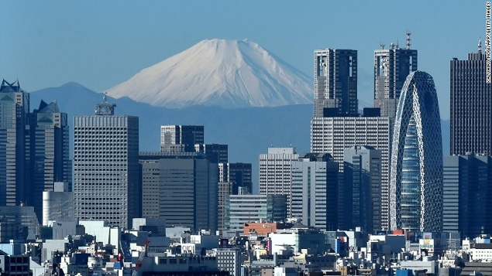- Chia thành các nhóm nước:

Nhật Bản

+ Phát triển: Nhật Bản

+ Nước công nghiệp mới: Hàn Quốc,Singapore,…

+ Nước đang phát triển:

* Nước nông – công nghiệp: Lào, Campuchia, Mianma…
* Nước giàu nhưng trình độ phát triển chưa cao: Co-oét, Các tiểu Vương Quốc Ả rập…
* Tốc độ công nghiệp hóa nhanh: Thái Lan, Trung Quốc, Malaysia…
* **Hình ảnh một số nhãn hiệu các mặt hàng của một số nước ở châu Á**

